МИНОБРНАУКИ РОССИИ

ФЕДЕРАЛЬНОЕ ГОСУДАРСТВЕННОЕ БЮДЖЕТНОЕ ОБРАЗОВАТЕЛЬНОЕ УЧРЕЖДЕНИЕ ВЫСШЕГО ОБРАЗОВАНИЯ «НИЖЕГОРОДСКИЙ ГОСУДАРСТВЕННЫЙ ТЕХНИЧЕСКИЙ УНИВЕРСИТЕТ ИМ. Р.Е. АЛЕКСЕЕВА»
(НГТУ)

Институт радиоэлектроники и информационных технологий
Кафедра «Прикладная математика»

Учебная дисциплина «Компьютерная графика»

Лабораторная работа №4

Выполнил:
Козловская Анна Сергеевна, 19-ПМ-2
Проверил:
Заведующий кафедрой «Графические информационные системы»
Филинских А.Д.

Содержание
Постановка задачи 3
Решение задачи 4
Вывод 6

Постановка задачи
Используя язык Javascript и библиотеку Three.js, выполнить следующие задачи:
- Добавить источник света.
- Сделать тени у планет.

Решение задачи
Добавим источник света с помощью PointLight, излучающий белый свет и поместим его в (0,0,0). Затем разрешим создавать тени и добавим свет в сцену:
light = new THREE.PointLight(0xffffff, 4, 200000);
light.position.set(0,0,0);
light.castShadow = true;
light.shadow.mapSize.width = 2048;
light.shadow.mapSize.height = 2048;
scene.add(light);

Однако, чтобы создать тени у планет, нужно сделать еще несколько действий. Во-первых, нужно уменьшить яркость рассеянного света. Во-вторых, с помощью shadowCast сказать планетам создать тени от этого источника света. Изначально при данных настройках Солнце выглядело слишком тусклым, поэтому с помощью emissive было создано излучение из него с яркостью 0.9:
var material = new THREE.MeshPhongMaterial({map: texture, emissive: 0xee9a4d, emissiveIntensity: 0.9})

После этого была получена следующая картинка:
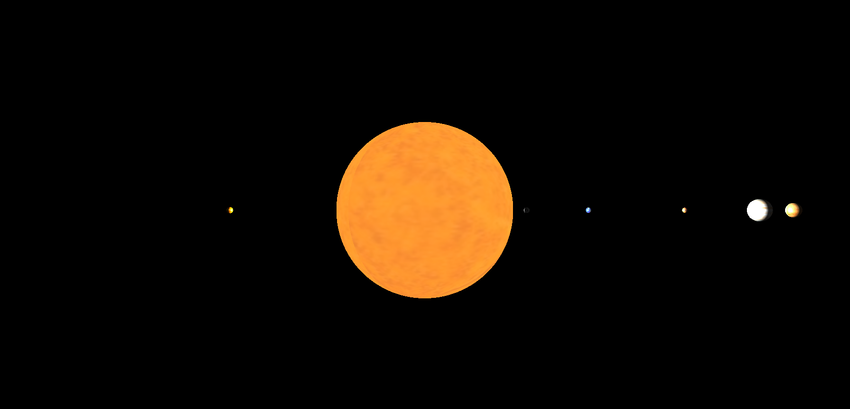Рисунок 1 — Система с тенями

Вывод
Таким образом, был добавлен источник света, как бы выходящий из Солнца. Так же были добавлены тени, отбрасываемые из-за источника света и решена проблема со слишком тусклым Солнцем.

